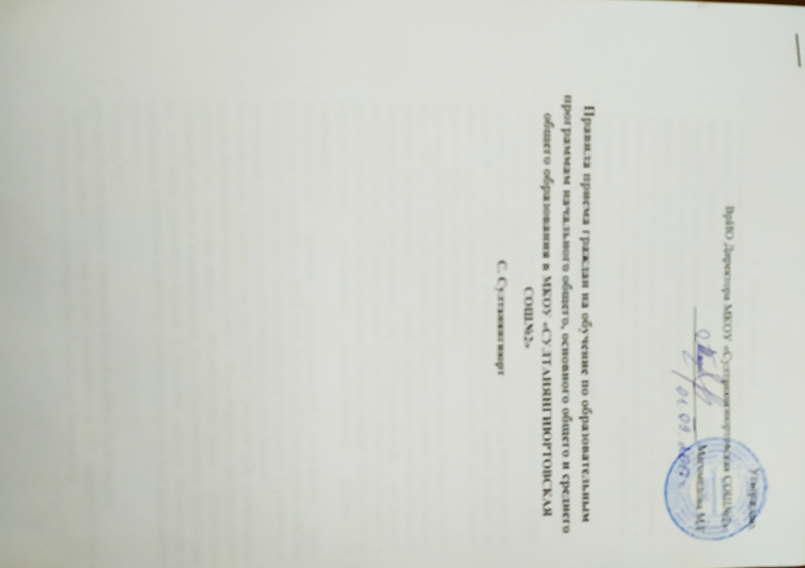

- Общие положения
  - Правила приема граждан на обучение по образовательным программам начального общего, основного общего и среднего общего образования (далее – Порядок) в МКОУ «Султанянгиюртовская СОШ№2» разработан с целью упорядочения и приведения в соответствие с действующим законодательством порядка приема граждан (далее – граждане, дети) в МКОУ «Султанянгиюртовская СОШ№2» с. Султанянгиюрт Кизилюртовского района для обучения по основным образовательным программам начального общего, основного общего и среднего общего образования (далее - общеобразовательные программы).
  - Настоящие Правила разработаны в соответствии с:
- Конституцией Российской Федерации;
- Законом Российской Федерации от 29 декабря 2012 года «Об образовании в Российской Федерации»;
- Законом Республики Дагестан «Об образовании в Республике Дагестан» № 23/580-ОС от 30 августа 2013 года;
- приказом Министерства образования и науки Российской Федерации от 22 января 2014 г. № 32 «Об утверждении Порядка приема граждан на обучение по образовательным программам начального общего, основного общего и среднего общего образования»;
- приказом Министерства образования и науки Российской Федерации от 12 марта 2014 г. № 177 «Об утверждении Порядка и условий осуществления перевода обучающихся из одной организации, осуществляющей образовательную деятельность по образовательным программам начального общего, основного общего и среднего общего образования, в другие организации, осуществляющие образовательную деятельность по образовательным программам соответствующих уровня и направленности»;
- Постановлением Главного государственного санитарного врача Российской Федерации от 29.12.2010 № 189 «Об утверждении СанПиН 2.4.2.2821-10 «Санитарно-эпидемиологические требования к условиям и организации обучения в общеобразовательных учреждениях»;
- Постановлением Правительства Республики Дагестан «Об утверждении порядка организации индивидуального отбора учащихся при приеме либо переводе в государственные общеобразовательные организации Орловской области и муниципальные общеобразовательные организации для получения основного общего и среднего общего образования с углубленным изучением отдельных учебных предметов или профильного обучения»;
- Уставом ОО;
- другими нормативными правовыми актами в сфере образования.
  - Правила приема граждан в ОО определяются ОО самостоятельно в соответствии с законодательством Российской Федерации.
  - Настоящие Правила обеспечивают прием в ОО граждан, имеющих право на получение общего образования соответствующего уровня и проживающих на закрепленной за ОО территории (далее - закрепленная территория).
  - ОО размещает на своем официальном сайте в сети «Интернет», в недельный срок после выхода, Постановление администрации города Орла «О закреплении муниципальных бюджетных образовательных организаций за территориями», издаваемое не позднее 1 февраля текущего года (далее - распорядительный акт о закрепленной территории).
  - В приеме в ОО может быть отказано только по причине отсутствия в нем свободных мест. В случае отсутствия мест в ОО родители (законные представители) ребенка для решения вопроса о его устройстве в другую общеобразовательную организацию обращаются непосредственно в управление образования администрации Кизилюртовского района.
  - ОО знакомит поступающего и (или) его родителей (законных представителей) со своим Уставом, с лицензией на осуществление образовательной деятельности, со свидетельством о государственной аккредитации, с образовательными программами и другими документами, регламентирующими организацию и осуществление образовательной деятельности, права и обязанности обучающихся.
  - Факт ознакомления родителей (законных представителей) ребенка с лицензией на осуществление образовательной деятельности, свидетельством о государственной аккредитации ОО, уставом ОО фиксируется в заявлении о приеме и заверяется личной подписью родителей (законных представителей) ребенка.
Подписью родителей (законных представителей) ребенка фиксируется также согласие на обработку их персональных данных и персональных данных ребенка в порядке, установленном законодательством Российской Федерации.

- Общие требования к приёму граждан в ОО
  - В ОО для обучения, по основным общеобразовательным программам начального общего, основного общего и среднего общего образования принимаются граждане, которые проживают на территории, закреплённой за ОО Постановлением администрации города Орла (далее - закрепленная территория), и имеющие право на получение общего образования (далее - закрепленные лица).
  - Для закрепленных лиц, не достигших четырнадцати лет или находящихся под опекой, местом жительства признается место жительства их законных представителей - родителей, усыновителей или опекунов.
При раздельном проживании родителей место жительства закрепленных лиц устанавливается соглашением родителей, при отсутствии соглашения спор между родителями разрешается судом.
Регистрация по месту жительства закрепленных лиц, не достигших четырнадцати лет и проживающих вместе с родителями (усыновителями, опекунами), осуществляется с выдачей свидетельства о регистрации по месту жительства (пункт 28 Правил регистрации и снятия граждан Российской Федерации с регистрационного учета по месту пребывания и по месту жительства в пределах Российской Федерации.
  - Закрепленным лицам может быть отказано в приеме в ОО только по причине отсутствия свободных в Учреждении мест. В случае отказа в предоставлении места в Учреждении родители (законные представители) для решения вопроса об устройстве ребенка в другую образовательную организацию обращаются в управление образования администрации Кизилюртовского района.
  - Прием граждан в ОО осуществляется по личному заявлению родителя (законного представителя) ребенка при предъявлении оригинала документа, удостоверяющего личность родителя (законного представителя), либо оригинала документа, удостоверяющего личность иностранного гражданина и лица без гражданства в Российской Федерации в соответствии со статьей 10 Федерального закона от 25 июля 2002 г. № 115-ФЗ «О правовом положении иностранных граждан в Российской Федерации».
ОО может осуществлять прием указанного заявления в форме электронного документа с использованием информационно-телекоммуникационных сетей общего пользования.
  - В заявлении родителями (законными представителями) ребенка указываются следующие сведения:
- фамилия, имя, отчество (последнее - при наличии) ребенка;
- дата и место рождения ребенка;
- фамилия, имя, отчество (последнее - при наличии) родителей (законных представителей) ребенка;
- адрес места жительства ребенка, его родителей (законных представителей);
- контактные телефоны родителей (законных представителей) ребенка.
Примерная форма заявления размещается ОО на информационном стенде и (или) на официальном сайте в сети «Интернет».
  - Иностранные граждане пользуются в Российской Федерации правом на получение образования наравне с гражданами Российской Федерации.
  - Прием иностранных граждан и лиц без гражданства, в том числе соотечественников за рубежом, в ОО для обучения по общеобразовательным программам осуществляется в соответствии с международными договорами Российской Федерации, Федеральным законом от 29 декабря 2012 г. № 273-ФЗ «Об образовании в Российской Федерации» и настоящим Порядком.
  - Родители (законные представители) ребенка, являющегося иностранным гражданином или лицом без гражданства, при приеме в ОО дополнительно предъявляют заверенные в установленном порядке копии документа, подтверждающего родство заявителя (или законность представления прав обучающегося), и документа, подтверждающего право заявителя на пребывание в Российской Федерации. Все документы представляются на русском языке или вместе с заверенным в установленном порядке переводом на русский язык.
  - Родители (законные представители) детей имеют право по своему усмотрению представлять другие документы, в том числе медицинское заключение о состоянии здоровья ребенка.
  - Документы, представленные родителями (законными представителями) детей, регистрируются в Журнале приема заявлений. После регистрации заявления родителям (законным представителям) детей выдается расписка в получении документов, содержащая информацию о регистрационном номере заявления о приеме ребенка в ОО, о перечне представленных документов. Расписка заверяется подписью должностного лица Учреждения, ответственного за прием документов, и печатью Учреждения.
  - Зачисление в ОО оформляется приказом директора Учреждения в течение 7 рабочих дней после приема документов.
  - Количество учащихся в Учреждении определяется условиями, созданными для осуществления образовательного процесса, с учётом санитарных норм и контрольных нормативов, указанных в лицензии на право осуществления образовательной деятельности.
  - При приёме в ОО не допускаются ограничения по половому признаку, расовой и национальной принадлежности, языку, происхождению, религиозным убеждениям, принадлежности к общественным организациям (объединениям), состоянию здоровья, социальному положению.
Родители (законные представители) обучающихся имеют право выбирать общеобразовательное учреждение, форму получения образования, однако не могут настаивать на реализации каких-либо образовательных программ, услуг, форм получения образования, не включенных в Устав ОО.

- Приём граждан на обучение в 1 класс

  - Прием заявлений в первый класс ОО для граждан, проживающих на закрепленной территории, начинается не позднее 1 февраля и завершается не позднее 30 июня текущего года.
  - При наличии свободных мест в учреждении с 1 июля по 5 сентября текущего года будет осуществляться прием в первый класс детей, не проживающих на закрепленной территории.
  - Для зачисления в первый класс родители (законные представители) представляют личное заявление родителей (законных представителей) ребенка при предъявлении документа, удостоверяющего личность.
  - Учреждение может осуществлять прием указанных заявлений в форме электронного документа с использованием информационно-телекоммуникационных сетей общего пользования.
  - В заявлении родителями (законными представителями) ребенка указываются следующие сведения о ребенке: фамилия, имя, отчество (последнее - при наличии); дата рождения; фамилия, имя, отчество (последнее - при наличии) родителей (законных представителей) ребенка; адрес места жительства ребенка, его родителей (законных представителей); контактные телефоны родителей (законных представителей) ребенка.
  - Родители (законные представители) детей, проживающих на закрепленной территории, для зачисления ребенка в первый класс дополнительно предъявляют: оригинал свидетельства о рождении ребенка или документ, подтверждающий родство заявителя, свидетельство о регистрации ребенка по месту жительства или по месту пребывания на закрепленной территории или документ, содержащий сведения о регистрации ребенка по месту жительства или по месту пребывания на закрепленной территории.
  - Родители (законные представители) детей, не проживающих на закрепленной территории, предъявляют свидетельство о рождении ребенка.
  - Родители (законные представители) детей, являющихся иностранными гражданами или лицами без гражданства, дополнительно предъявляют документ, подтверждающий родство заявителя (или законность представления прав ребенка), и документ, подтверждающий право заявителя на пребывание в Российской Федерации. Иностранные граждане и лица без гражданства все документы представляют на русском языке или вместе с заверенным в установленном порядке переводом на русский язык.
По своему усмотрению родители (законные представители) представляют другие документы, в том числе медицинское заключение о состоянии здоровья ребенка.

- Приём граждан на обучение в ОО по образовательным программам среднего общего образования

  - В ОО на обучение по программам среднего общего образования принимаются обучающиеся, освоившие образовательную программу основного общего образования.
  - Прием в ОО на обучение по программам среднего общего образования проводится в заявительном порядке.
  - Прием заявлений на обучение по программам среднего общего образования начинается после получения выпускниками аттестата об основном общем образовании.
  - Прием обучающихся на обучение по программам среднего общего образования осуществляется с учетом требований общедоступности получения среднего общего образования для всех граждан, имеющих право на получение образования соответствующего уровня, проживающих на территории Кизилюртовского района.
  - При приеме в ОО для получения среднего общего образования представляется аттестат об основном общем образовании установленного образца.
  - Прием граждан на обучение, по программам среднего общего образования профильного уровня, регламентируется локальным нормативным актом учреждения – Порядком организации индивидуального отбора учащихся при приеме или переводе в МКОУ «Султанянгиюртовская СОШ№2» с. Султаянянгиюрт для получения основного общего и среднего общего образования.

- Приём граждан в порядке перевода из других образовательных организаций в течение учебного года
  - Для зачисления граждан в 1-11-е классы в течение учебного года в порядке перевода из других общеобразовательных организаций родители (законные представители) обязаны представить:
- заявления о приеме в Учреждение на имя директора ОО;
- личное дело обучающегося, заверенное печатью образовательной организации, из которой учащийся выбыл;
- документы, содержащие информацию об успеваемости обучающегося в текущем учебном году (выписка из классного журнала с текущими отметками и результатами промежуточной аттестации), заверенные печатью образовательной организации, из которой учащийся выбыл, и подписью ее руководителя или уполномоченного им лица).
  - При приеме в ОО на ступень среднего общего образования родители (законные представители) обучающегося дополнительно представляют аттестат об основном общем образовании установленного образца.
  - Указанные в п.п. 5.1 и п. 5.2. документы представляются совершеннолетним обучающимся или родителями (законными представителями) несовершеннолетнего обучающегося в ОО с предъявлением оригинала документа, удостоверяющего личность совершеннолетнего обучающегося или родителя (законного представителя) несовершеннолетнего обучающегося.

- Порядок рассмотрения спорных вопросов.
  - Спорные вопросы по приёму граждан в Учреждение регулируются управлением образования администрации Кизилюртовского района по письменным обращениям родителей (законных представителей).

- Порядок принятия и срок действия Правил приема
  - Данные Правила утверждается приказом директора Учреждения после его рассмотрения и принятия на педагогическом совете Учреждения
  - Настоящие Правила принимается на неопределенный срок.
  - Данные Правила могут быть изменены и дополнены в соответствии с вновь изданными нормативными актами муниципального, регионального, федерального уровней только решением педагогического совета.
  - Изменения и дополнения к Правилам принимаются в составе новой редакции Правил. После принятия новой редакции Правил предыдущая редакция утрачивает силу.

